

YILDIZ TEKNİK ÜNİVERSİTESİ
ELEKTRİK-ELEKTRONİK FAKÜLTESİ
BİLGİSAYAR MÜHENDİSLİĞİ BÖLÜMÜ

BLM 3620 SAYISAL İŞARET İŞLEME

ÖDEV 1
Muhammet Ali Şen - 20011701

Fourier Transformation Nedir ?
Temel olarak zaman alanında yer alan bir sinyali frekans alanında gösterebilmek için kullanılır. ‘Tüm sinyaller sonsuz sinüs ve kosinüs sinyallerinin toplamı şeklinde elde edilebilir.’ Prensibini esas alır.

Aşağıda yer alan örnek matlab projesinde;
- Arayüzden girilen real (x ekseninde) ve imaginer (y ekseninde ) değerleri ile 4 ayrı seri katsayısı değerleri alınmıştır. Bu değerlerin grafik 1 arayüzü de trigonometrik gösterimi, grafik 2 ara yüzünde ise sinyal gösterimi yapılmıştır.
- 0. Element kısmına girilen değer gösterilmesi istenen sinyalimizin 0. Noktasını belirtmekte olup, grafiği Y ekseninde + veya – yönde kaydırır.
- F0: frekans hızımızı belirtir. Açısal frekans değeri yükseldikçe grafikte de görüldüğü üzere dönüş hızlanır.

Euler formülüne göre complex üstel fonksiyonlar ile sinüzoid fonksiyonların ilişkisi açıklanmıştır.

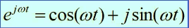

Aşağıdaki resimde görüleceği üzere X eksenindeki değerler real düzlemde Cosinus fonksiyonuna denk gelirken Y eksenindeki değerler imaginer düzlemde Sinus fonksiyonuna denk gelmektedir. Bu nedenle real ve imaginer değerlerin toplamı şeklinde complex üstel fonksiyon olarak açıklanır.
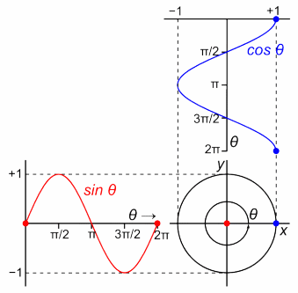

Aşağıda yer aldığı üzere farklı sinüs sinyalleri projemizde yer aldığı gibi üst üste eklenerek oluşan grafik gösterilmiştir.
